DACT-KAN：基于时频 Conformer 的去噪辅助盲混响时间估计
作者： 谢欣妮、陆锡堃、桑晋秋（华东师范大学）

摘要
噪声对晚期混响衰减信息的掩蔽增加了盲混响时间（$T_{60}$）估计的难度。本文提出一种基于共享时频 Conformer 的去噪辅助多任务学习框架 DACT-KAN（Denoising-Aided Conformer for T60 Estimation with a Fourier-KAN Head），以 $T_{60}$ 回归为主任务、无噪混响语音重建为辅助任务，两条分支并行读取共享特征并进行端到端联合训练。回归分支通过多统计量池化聚合时频特征，并采用两层傅里叶基 Kolmogorov–Arnold 网络（Fourier-KAN）预测 $T_{60}$。在涵盖仿真与实测房间脉冲响应、已见与未见噪声的四个测试集上，所提模型的均方根误差（RMSE）和平均绝对误差（MAE）均低于三种对比方法，四集平均值分别为 92.32 ms 和 55.08 ms。消融实验表明，在采用相同多层感知机（MLP）回归头的条件下，去噪辅助多任务模型相比单任务模型的平均 RMSE 降低 10.8%；在多任务设置下，Fourier-KAN 回归头相比参数量接近、dropout 概率相同的 MLP 回归头进一步降低平均 RMSE 5.1%。
关键词： 盲混响时间估计；多任务学习；去噪辅助监督；时频 Conformer；Fourier-KAN

1 引言
当声源在一个封闭空间中发声时，接收端不仅捕获直达声，还会接收到来自周围壁面的大量反射声（Kuttruff 等，2013）。这些反射声随时间衰减，共同构成房间的混响。声源停止后，声能衰减 60 dB 所需的时间被定义为混响时间 $T_{60}$（ISO 3382-2，2008）。作为一个概括房间能量衰减行为的标量，$T_{60}$ 是表征封闭空间声学属性最常用的参数之一，直接影响语音质量、可懂度，以及去混响、语音识别、声源定位、虚拟/增强现实渲染等下游音频应用的性能（Benzeghiba 等，2007；Anthes 等，2016）。标准化测量 $T_{60}$ 的方法包括中断噪声法与积分脉冲响应法（Schroeder，1965），二者均需要全向声源、校准过的传声器与训练有素的操作人员。但这类现场测量既不便携，在大规模或原位测量场景下又成本高昂、实现复杂。因此，盲估计方法应运而生：在没有任何专用激励信号或房间几何先验的前提下，直接从录制的语音信号中推断 $T_{60}$（Eaton 等，2016）。
过去二十年间，盲 $T_{60}$ 估计积累了大量工作。传统方法依赖统计信号处理：基于模型的估计器将房间脉冲响应（RIR）的晚期部分建模为阻尼高斯过程（Polack，1988），从能量包络的衰减速率恢复 $T_{60}$；基于特征映射的估计器则从手工设计的声学描述子（如衰减速率的负侧方差、谐波分量的音高强度或谱衰减分布）中推导 $T_{60}$（Ratnam 等，2003；Wen 等，2008；Eaton 等，2013；Falk 等，2010；Löllmann 等，2010）。ACE 挑战赛对这些方法作了系统评测（Eaton 等，2016），同时也暴露出两个反复出现的困难：（i）多数估计器受加性噪声正偏置影响，因为类噪声的混响尾被埋没在噪声之中；（ii）解析衰减模型在非平稳或低信噪比（SNR）场景下十分脆弱。即便是带噪声鲁棒性改进的版本，如谱衰减分布估计器（噪声鲁棒且计算量更低，Eaton 等，2013）或子带分解估计器（Prego 等，2015），仍需要一个相对准确的噪声水平先验估计，而噪声非平稳时这本身就是一个难题。可见，加性噪声对混响尾的掩蔽是盲 $T_{60}$ 估计的核心障碍，如何在含噪条件下稳健地恢复衰减结构，成为后续方法反复面对的问题。
深度学习随后成为一种数据驱动的替代方案。Gamper 等（2018）将 gammatone ERB 子带对数能量特征输入六层卷积神经网络（CNN），并在 ACE 评测语料上评估其盲混响时间估计性能；Xiong 等（2019）将 $T_{60}$ 与早晚期混响比的联合估计建模为时频特征上的分类问题；Deng 等（2020）引入卷积循环网络以在变长语音上在线估计；Srivastava 等（2021）将该框架推广到多通道输入；Götz 等（2023）用三种卷积循环变体处理动态声学条件下的参数估计；Saini 等（2023）证明 MobileViT 风格的 transformer 可在智能手机上实时运行，而 Duangpummet 等（2022）则从全频带 $T_{60}$ 走向 $T_{60}$、早期衰减时间、清晰度与语音传输指数的联合估计。这些模型虽在网络结构上各异，却大多沿用同一种回归器设计，即在时频特征提取网络之上堆叠若干全连接层，将聚合后的特征映射为标量 $T_{60}$。为提升含噪条件下的鲁棒性，已有工作将去噪与 $T_{60}$ 估计相结合。Zheng 等（2022）提出两阶段 noise-aware 框架，先预训练语音与噪声分离网络，再在第二阶段联合优化分离网络与 $T_{60}$ 估计网络。该估计网络同时利用原始含噪幅度谱及估计的语音、噪声幅度谱。Zhang 等（2024）提出去噪辅助多任务学习方法 DAMTL，通过包含复数卷积与复数 LSTM 的共享特征提取网络，端到端联合学习去噪重建与 $T_{60}$ 回归。
已有研究表明，去噪辅助学习有助于改善含噪条件下的盲 $T_{60}$ 估计。然而，晚期混响尾能量较弱，容易受到噪声掩蔽，为混响衰减信息的提取带来困难。这要求特征学习过程在抑制噪声干扰的同时，保留与混响衰减相关的时频信息。
为此，我们构建一个共享时频 Conformer 特征提取网络的多任务框架 DACT-KAN，使去噪重建分支与 $T_{60}$ 回归分支并行读取共享特征。去噪辅助任务以无噪混响语音为目标，通过逐时频点重建监督参与共享特征的学习；$T_{60}$ 分支则通过多统计量池化聚合共享特征，并采用 Fourier-KAN 回归头完成从聚合特征到标量 $T_{60}$ 的非线性映射。
本文的主要贡献总结如下。
1. 我们构建一个基于共享时频 Conformer 的去噪辅助盲 $T_{60}$ 估计框架，以 $T_{60}$ 回归为主任务、无噪混响语音重建为辅助任务，通过端到端联合训练共同优化共享特征提取网络。
2. 我们构建一个基于两层 Fourier-KAN 的 $T_{60}$ 回归头，将多统计量池化后的共享特征映射为标量 $T_{60}$。实验结果表明，在所考察的多任务设置下，该回归头相比参数量接近、dropout 概率相同的 MLP 回归头取得更低的估计误差。
3. 我们在由仿真/真实 RIR 与已见/未见噪声构成的四个测试集上，与单任务基线及 BERP、DAMTL、noise-aware 等方法进行比较，并结合分 SNR、分 $T_{60}$ 区间的结果及消融实验，评估所提框架在不同测试条件下的估计表现。
本文余下部分组织如下。第 2 节形式化声学信号模型以及 RIR 与 $T_{60}$ 的关系。第 3 节详述所提网络，包括 Conformer 特征提取网络、去噪解码分支、多统计量池化层、Fourier-KAN 回归头以及多任务训练目标。第 4 节介绍数据集、基线与实现细节。第 5 节汇报 $T_{60}$ 估计与去噪的定量结果、消融实验及任务权重敏感性分析。第 6 节总结全文。

2 信号模型

2.1 声学信号模型
设 $s(t)$ 为位置固定的声源发出的无混响语音，$h(t)$ 为从声源位置到传声器的房间脉冲响应（RIR），$n(t)$ 为传声器处捕获的互不相关加性噪声。在时域上，录制的含噪混响信号 $y(t)$ 建模为
$y(t)=s(t)*h(t)+n(t),$ (1)
其中 $*$ 表示卷积。记无噪混响语音为 $r(t)=s(t)*h(t)$，其短时傅里叶变换（STFT）为 $R(k,l)$。由 STFT 的线性性，观测复频谱满足 $Y(k,l)=R(k,l)+N(k,l)$，其中 $k$、$l$ 分别索引频点与时间帧，$N(k,l)$ 为噪声的复频谱。
盲 $T_{60}$ 估计旨在学习映射 $ℱ:Y↦{\hat{T}}_{60}$，推理时仅根据录制信号进行预测，无需已知无混响语音、RIR 或噪声分量。上述 $Y(k,l)$ 为未压缩的观测复频谱；第 3 章中的 $Y$ 则表示归一化波形经 STFT 和幅度压缩后得到的复频谱。

2.2 混响时间与 Polack 模型
要从观测信号 $y(t)$ 估计 $T_{60}$，需要理解 $T_{60}$ 与 RIR $h(t)$ 结构之间的关系。在晚期弥散混响的理想单指数衰减假设下，Polack 模型（Polack，1988）将晚期 RIR 描述为零均值阻尼高斯过程。以下以该晚期段的起点为时间原点，沿用 $h(t)$ 表示该段响应：
$h(t)=b(t)e^{−δt},t≥0,$ (2)
其中 $b(t)$ 是方差为 $σ_{b}^{2}$ 的零均值平稳白噪声过程，$δ>0$ 为房间的阻尼常数。由式 (2) 的二阶统计可得均方能量包络的衰减规律
$𝔼\{|h(t)|^{2}\}=σ_{b}^{2}e^{−2δt},$ (3)
由能量衰减 60 dB 的定义，即 $10{\text{log}}_{10}e^{−2δT_{60}}=−60$，可解得混响时间的解析表达式
$T_{60}=\frac{3\text{ln}10}{δ}.$ (4)
基于模型的估计器通过对（估计得到的）能量包络取对数后作线性回归来拟合衰减速率 $δ$。然而当混响语音被噪声污染时，包络不再为纯指数，$δ$ 的估计会产生严重偏置，通常导致 $T_{60}$ 被高估（Gaubitch 等，2012）。这一局限正是使用数据驱动方法、直接学习从 $Y(k,l)$ 到 ${\hat{T}}_{60}$ 映射的动机。

3 所提方法

3.1 所提多任务框架
如图 1 所示，本文构建一个以 $T_{60}$ 估计为主任务、去噪重建为辅助任务的多任务框架。含噪混响语音经短时傅里叶变换（STFT）后，由稠密卷积编码器和两个串联的时频 Conformer 块（TSCB）提取共享时频特征。网络在共享特征处划分为去噪分支和 $T_{60}$ 回归分支，两条分支分别完成频谱重建和混响时间估计。
去噪分支用幅度掩码与复数残差结构（Cao 等，2022），重建频谱并通过逆短时傅里叶变换（iSTFT）得到去噪语音。该任务以无噪混响语音为重建目标，在去除加性噪声的同时保留混响。$T_{60}$ 分支直接读取共享特征，经统计量池化和 Fourier-KAN 回归头得到混响时间估计，不以去噪分支输出的语音作为输入。
两个任务在训练时共同更新共享特征提取网络，使其同时接受频谱重建与 $T_{60}$ 回归的监督；各分支的专属参数由对应任务损失优化。图 1 仅展示整体模块和输入输出关系，编码器、TSCB、回归头和去噪解码器的内部结构将在后续章节中介绍。
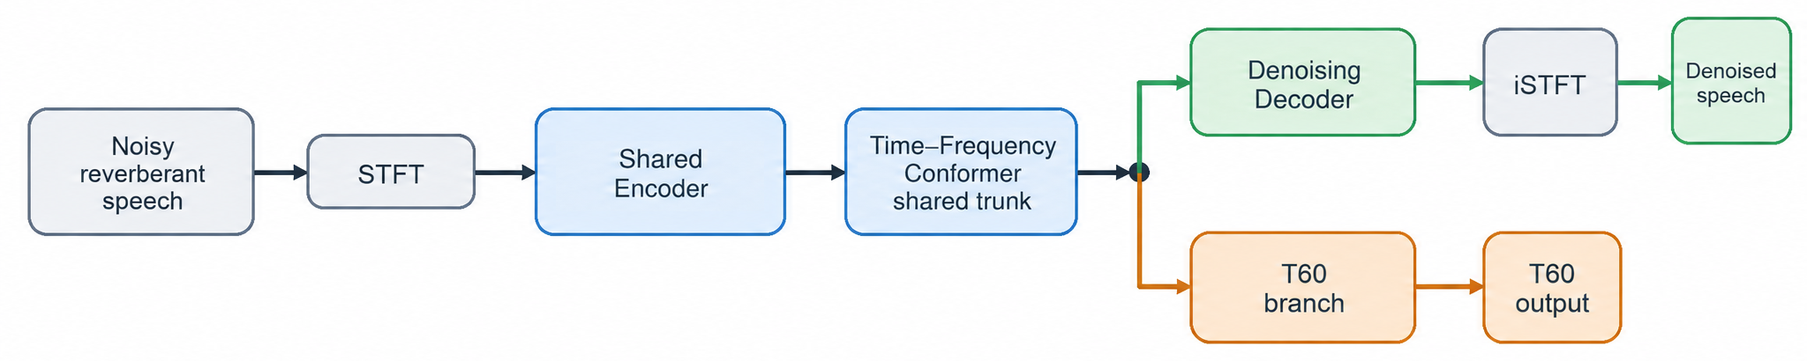
图 1 所提多任务框架。 含噪混响语音经 STFT 和共享特征提取网络处理后，分别进入上方的去噪辅助分支与下方的 $T_{60}$ 主任务分支。

3.2 稠密卷积编码器
稠密卷积编码器将含噪混响语音转换为后续时频建模所需的特征，是两个任务共享特征提取网络的输入阶段。对长度为 $L$ 的单通道输入波形 $y[n]$，首先进行能量归一化：
$c=\sqrt{\frac{L}{\sum_{n=0}^{L−1}{y^{2}[n]+ε}}},\tilde{y}[n]=cy[n],$ (5)
其中，$ε>0$ 为数值稳定项。归一化波形经采用 Hamming 窗的短时傅里叶变换得到复频谱，再对其幅度取固定指数 $γ$ 次幂（$0<γ<1$），相位保持不变。将所得压缩复谱记为 $Y∈C^{T×F}$，其中 $T$ 和 $F$ 分别为时间帧数与频点数。其幅度、实部和虚部沿通道维堆叠，构成编码器的三通道输入：
$X_{\text{in}}=\left[|Y|,\text{Re}(Y),\text{Im}(Y)\right]∈R^{3×T×F}.$ (6)
编码器采用通道投影、膨胀稠密编码和频率下采样的结构（Cao 等，2022）。如图 2 上方所示，输入首先经过 $1×1$ 逐点卷积，由三个通道映射至 $C$ 个特征通道，随后接实例归一化与参数化 ReLU（PReLU）激活。该阶段保持时间与频率维度不变，其输出送入膨胀稠密块。
图 2 下方进一步展开了膨胀稠密块的内部结构。该模块包含四层 $2×3$ 卷积，卷积核的两个维度分别对应时间轴和频率轴。四层卷积的时间膨胀率依次为 $1,2,4,8$，频率膨胀率均为 $1$，各层通过补零保持时频尺寸，并在卷积后依次施加实例归一化与 PReLU。每层以块输入和此前各层输出的通道拼接为输入，生成 $C$ 通道特征，供后续层继续使用。稠密块对外输出第四层生成的特征，而累积拼接用于块内部的层间连接。
稠密块输出随后经过 $1×3$ 卷积，其时间步长为 $1$、频率步长为 $2$，仅沿频率轴下采样，之后接实例归一化与 PReLU。由此得到编码器输出
$F^{(0)}=\text{Encoder}(X_{\text{in}})∈R^{C×T×F^{′}},F^{′}=\left\lceil \frac{F}{2}\right\rceil .$ (7)
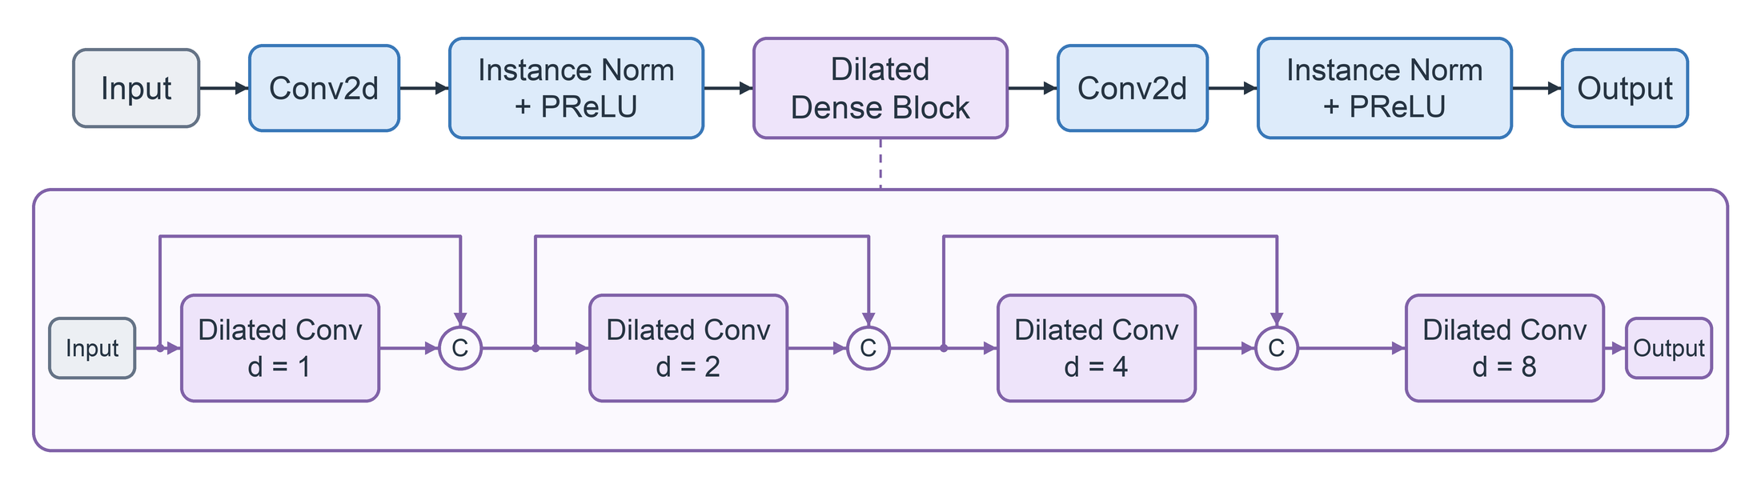
图 2 稠密卷积编码器。 上方为输入投影、膨胀稠密块与频率下采样的处理流程；下方展示时间膨胀率为 1、2、4、8 的四层卷积。圆圈 C 表示沿通道拼接，稠密块最终返回第四层输出。

3.3 时频 Conformer 块
编码器输出的特征 $F^{(0)}∈R^{C×T×F^{′}}$ 随后送入 $N=2$ 个串联的时频 Conformer 块（TSCB）。每个 TSCB 由时间 Conformer 和频率 Conformer 依次组成，沿两个轴处理时频特征，并保持输入与输出的维度不变（Cao 等，2022）。
如图 3(a) 所示，时间阶段将各频率位置的特征组织为长度为 $T$、特征维度为 $C$ 的序列，由时间 Conformer 处理，再将输出与对应输入逐元素相加。随后，频率阶段在更新后的特征上，按各时间帧重新组织出长度为 $F^{′}$、特征维度为 $C$ 的序列，经频率 Conformer 处理后，同样与对应输入逐元素相加。两个阶段的 Conformer 结构相同、参数独立。频率阶段结束后，特征变换为 $C×T×F^{′}$ 的布局，作为当前 TSCB 的输出。
图 3(b) 进一步展开了单个 Conformer 的内部结构，四个子模块通过残差连接依次更新序列表示（Gulati 等，2020）。对输入序列 $Z$，内部计算表示为
$\begin{aligned}Z_{1}=Z+\frac{1}{2}{\text{FFN}}_{1}(Z), \\ Z_{2}=Z_{1}+\text{MHSA}(Z_{1}), \\ Z_{3}=Z_{2}+\text{Conv}(Z_{2}), \\ Z_{4}=Z_{3}+\frac{1}{2}{\text{FFN}}_{2}(Z_{3}), \\ C(Z)={\text{LN}}_{\text{out}}(Z_{4}).\end{aligned}$ (8)
其中，${\text{FFN}}_{1}$、${\text{FFN}}_{2}$ 为两个采用预归一化的逐位置前馈模块（Swish 激活），$\text{MHSA}$ 为带 Shaw 式相对位置编码（Shaw 等，2018）的多头自注意力模块，$\text{Conv}$ 为带门控线性单元与批归一化的深度可分离一维卷积模块。多头自注意力和卷积模块前后各设置一个前馈模块，两个前馈残差分支均采用 $1/2$ 的缩放系数，形成 Macaron 式结构。$\text{MHSA}$ 和 $\text{Conv}$ 同样包含各自入口处的层归一化，${\text{LN}}_{\text{out}}$ 表示 Conformer 末端的层归一化。
同一内部结构在时间阶段沿时间轴作用，在频率阶段沿频率轴作用。完成上述内部运算与末端归一化后，Conformer 输出再参与图 3(a) 所示的外部残差相加。
经过两个串联的 TSCB 后，得到共享时频特征 $F^{(N)}∈R^{C×T×F^{′}}$，随后并行输入 $T_{60}$ 回归分支（§3.4）和去噪解码分支（§3.5），分别完成混响时间估计与语音重建。
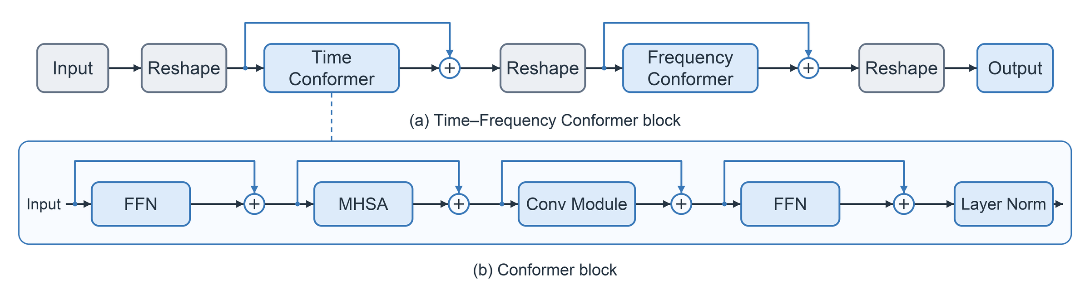
图 3 时频 Conformer 块（TSCB）。 (a) 时间与频率 Conformer 依次处理共享特征，两个阶段均具有外部残差连接；(b) 单个 Conformer 内部的前馈、自注意力和卷积模块及其残差连接。时间与频率 Conformer 采用相同结构，但参数独立。

3.4 基于 Fourier-KAN 的 $T_{60}$ 回归分支
$T_{60}$ 回归分支将共享主干输出的时频特征映射为每个输入样本对应的混响时间估计，其结构如图 4(a) 所示。设共享特征为 $F^{(N)}∈R^{C×T×F^{′}}$，其中 $C$、$T$ 和 $F^{′}$ 分别表示通道数、时间帧数和频率维长度，以下省略批次维度。为获得样本级特征表示，首先沿时间维取平均：
${\overset{―}{F}}_{c,f}=\frac{1}{T}\sum_{t=1}^{T}{F_{c,t,f}^{(N)},}$ (9)
得到 $\overset{―}{F}∈R^{C×F^{′}}$。随后，在各通道内沿频率维计算均值、最大值和标准差，并将三类统计量拼接为固定维度向量：
$z=\text{Concat}\left[{\text{Mean}}_{f}(\overset{―}{F}),{\text{Max}}_{f}(\overset{―}{F}),{\text{Std}}_{f}(\overset{―}{F})\right]∈R^{3C}.$ (10)
该向量经线性投影与层归一化后，作为 Fourier-KAN 的输入：
$h^{(0)}={\text{LN}}_{0}\left(W_{\text{p}}z+b_{\text{p}}\right)∈R^{d_{0}},$ (11)
其中，$W_{\text{p}}$ 和 $b_{\text{p}}$ 为投影层参数，$d_{0}$ 为投影后的特征维度，$\text{LN}$ 表示层归一化。
KAN 将可学习的一元函数设置在节点之间的连接边上，通过聚合各条边的函数输出构成多维映射（Liu 等，2025）。本文采用傅里叶基参数化这些边函数，构建 Fourier-KAN 回归映射（Li 等，2025）。如图 4(b) 所示，每条连接边对其输入标量进行函数变换，输出节点对所有入边的函数值求和，并加上节点偏置。对于第 $ℓ$ 层，其第 $j$ 个节点的聚合结果为
$u_{j}^{(ℓ)}=\sum_{i=1}^{d_{ℓ−1}}{ϕ_{ji}^{(ℓ)}\left(h_{i}^{(ℓ−1)}\right)+b_{j}^{(ℓ)},j=1,…,d_{ℓ},}$ (12)
其中，$d_{ℓ−1}$ 和 $d_{ℓ}$ 分别为该层的输入维度与输出维度，$ϕ_{ji}^{(ℓ)}$ 表示从输入节点 $i$ 到输出节点 $j$ 的边函数，$b_{j}^{(ℓ)}$ 为节点偏置。
图 4(c) 进一步展示了图 4(b) 中高亮边的函数构成。每条边函数均由有限个正弦、余弦基函数加权组合：
$ϕ_{ji}^{(ℓ)}(x)=\sum_{k=1}^{K_{ℓ}}{\left[a_{jik}^{(ℓ)}\text{cos}(kx)+c_{jik}^{(ℓ)}\text{sin}(kx)\right],}$ (13)
其中，$x$ 为该边接收的标量特征，$K_{ℓ}$ 为第 $ℓ$ 层的展开阶数，$k=1,…,K_{ℓ}$ 为固定整数阶次；$a_{jik}^{(ℓ)}$ 和 $c_{jik}^{(ℓ)}$ 分别为余弦项与正弦项的可学习系数。因此，边函数的形状由各基函数的组合系数决定，并随训练过程中系数的更新而调整。
回归分支串联两层 Fourier-KAN，每层在完成边函数变换与节点聚合后，依次施加层归一化和 Dropout：
$h^{(ℓ)}={\text{Dropout}}_{ℓ}\left({\text{LN}}_{ℓ}\left(u^{(ℓ)}\right)\right),ℓ=1,2.$ (14)
第二层输出 $h^{(2)}∈R^{d_{2}}$ 经线性映射和 Sigmoid 函数，得到归一化的 $T_{60}$ 预测值：
${\hat{T}}_{60}^{\text{norm}}=σ\left(w_{\text{o}}^{T}h^{(2)}+b_{\text{o}}\right)∈(0,1),$ (15)
其中，$w_{\text{o}}$ 和 $b_{\text{o}}$ 为输出层参数，$σ(·)$ 表示 Sigmoid 函数。
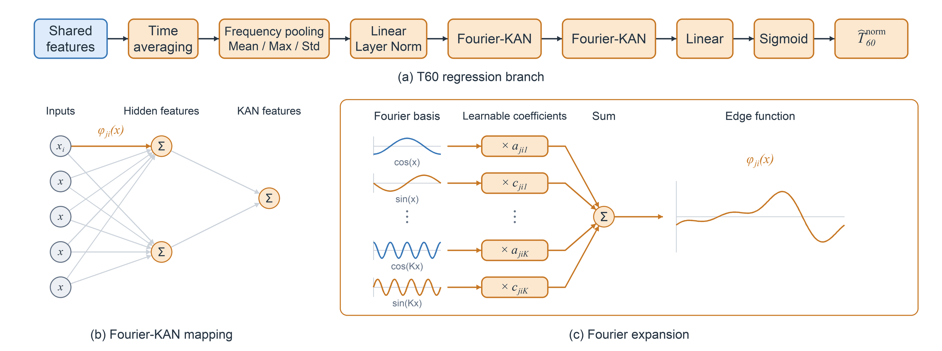
图 4 $T_{60}$ 回归分支及 Fourier-KAN 边函数。 (a) 回归分支总体流程；(b) Fourier-KAN 映射示意图；(c) 单条边函数的傅里叶展开示意图。

3.5 去噪解码分支
去噪解码分支接收共享时频特征 $F^{(N)}$，以无噪混响语音 $\tilde{s}(t)=s(t)*h(t)$ 为重建目标，为共享特征提取网络提供辅助监督。目标波形与含噪输入共用由输入计算的能量归一化系数（见式 (5)），并采用 §3.2 中相同的短时傅里叶变换与功率压缩处理。以下将输入压缩复谱记为 $Y$，目标压缩复谱记为 $\tilde{S}$。
该分支采用幅度掩码与复数残差的并行解码结构（Cao 等，2022）。如图 5 所示，两条路径分别通过参数独立的膨胀稠密块处理共享特征，再结合频率方向的子像素上采样与卷积映射，将频率维度由 $F^{′}$ 恢复至 $F$，同时保持时间帧数 $T$ 不变。上方的掩码路径输出单通道实值掩码 $M$，其末端采用逐频率参数化的 PReLU 激活；下方的复数路径输出双通道残差 $Δ$，两个通道分别对应实部与虚部，输出层不施加激活函数。两条路径的映射表示为
$M=D_{\text{mask}}\left(F^{(N)}\right),Δ=D_{\text{complex}}\left(F^{(N)}\right)=\left[\begin{matrix}Δ_{\text{re}} \\ Δ_{\text{im}}\end{matrix}\right],$ (16)
其中，$D_{\text{mask}}$ 和 $D_{\text{complex}}$ 分别表示掩码解码器与复数残差解码器。
图 5 右侧展示了两条路径输出的组合方式。掩码首先与输入压缩幅度逐元素相乘，得到掩码调整后的幅度分量 $\hat{A}=M⊙|Y|$，再结合输入相位构成初始复谱。复数路径输出的残差分别叠加到该复谱的实部与虚部，得到
$\begin{aligned}{\hat{Y}}_{\text{re}}=\hat{A}⊙\text{cos}\left(∠Y\right)+Δ_{\text{re}}, \\ {\hat{Y}}_{\text{im}}=\hat{A}⊙\text{sin}\left(∠Y\right)+Δ_{\text{im}},\end{aligned}$ (17)
其中，$⊙$ 表示逐元素乘法，$∠Y$ 为输入相位。由此得到预测压缩复谱 $\hat{Y}={\hat{Y}}_{\text{re}}+j{\hat{Y}}_{\text{im}}$：掩码路径对输入幅度分量进行调整，复数残差路径进一步修正重组后的实部与虚部。
上述乘法与残差相加均在功率压缩后的复谱域进行。对 $\hat{Y}$ 的幅度进行功率反压缩，再经逆短时傅里叶变换得到去噪波形 $\hat{s}(t)$。预测复谱及波形与相应目标之间的重建误差，通过 §3.6 定义的联合损失参与网络优化。
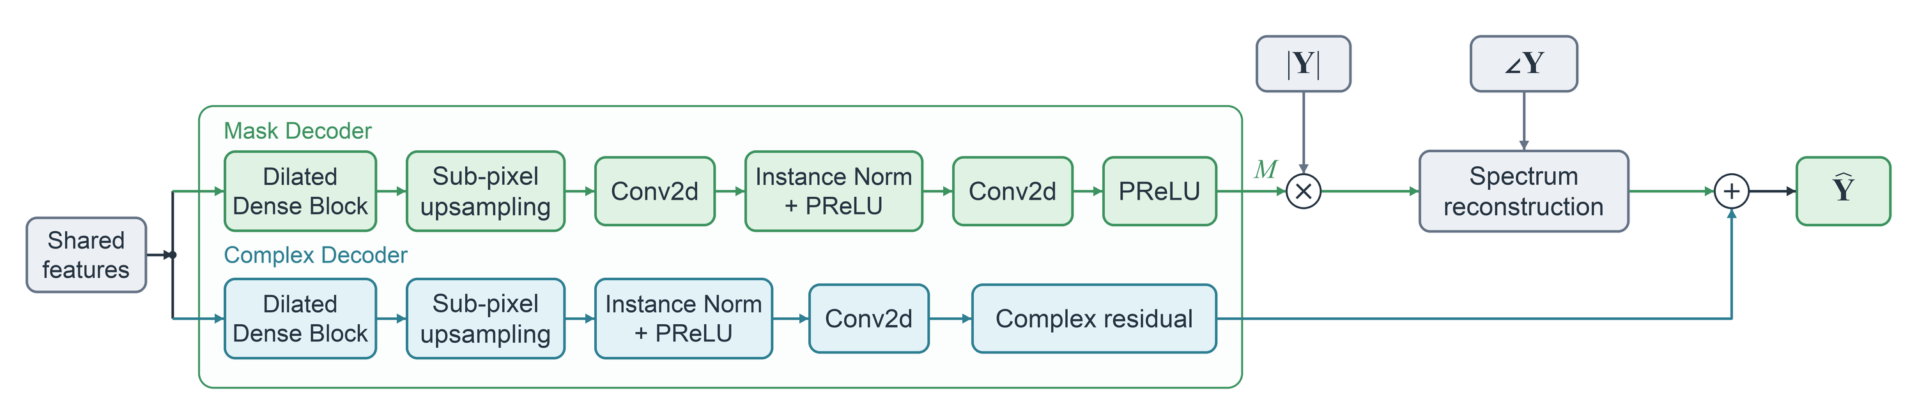
图 5 去噪解码分支。 共享 TSCB 特征分别输入幅度掩码解码器与复数残差解码器。掩码与含噪幅度逐元素相乘，结合含噪相位重组成初始复谱，再与复数残差逐元素相加。图中乘法和加法节点分别表示这两种运算；复数残差的两个通道对应实部与虚部。图示运算位于功率压缩域，反压缩与 iSTFT 位于重建复谱之后。

3.6 损失函数
为匹配式 (15) 中 sigmoid 的输出范围，每个真值 $T_{60}$ 在送入损失前线性映射到 $[0,1]$：
$T_{60}^{\text{norm}}=\frac{T_{60}−T_{\text{min}}}{T_{\text{max}}−T_{\text{min}}}.$ (18)
$T_{60}$ 回归损失为 $B$ 条语音小批量上预测与真值归一化 $T_{60}$ 之间的均方误差：
$ℒ_{T_{60}}(θ)=\frac{1}{B}\sum_{i=1}^{B}{\left({\hat{T}}_{60,i}^{\text{norm}}−T_{60,i}^{\text{norm}})^{2}.\right.}$ (19)
去噪损失结合压缩域实/虚部损失、幅度损失与时域损失：
$ℒ_{\text{den}}=w_{ri}ℒ_{ri}+w_{mag}ℒ_{mag}+w_{time}ℒ_{time},$ (20)
其中，$ℒ_{ri}$ 为预测压缩复谱与目标 $\tilde{S}$ 的实部均方误差与虚部均方误差之和，$ℒ_{mag}$ 为二者幅度的均方误差；$ℒ_{time}$ 为反压缩及 iSTFT 后的增强波形 $\hat{s}$ 与归一化目标 $c\tilde{s}$ 之间的平均绝对误差；$\tilde{s}=s*h$ 为无噪混响语音，每条语音的目标与含噪输入共用式 (5) 的归一化系数 $c$；目标压缩复谱 $\tilde{S}$ 由该归一化目标经相同的 STFT 与功率压缩得到。
为缓解去噪损失与 $T_{60}$ 损失的数值量级差异，分别以各自的指数移动平均（EMA）进行缩放。令 $q∈\{\text{den},T_{60}\}$ 表示任务，$u$ 表示损失函数的小批量调用序号，则
$\begin{aligned}m_{q,1}=\text{stopgrad}(ℒ_{q,1}), \\ m_{q,u}=ρm_{q,u−1}+(1−ρ)\text{stopgrad}(ℒ_{q,u}),u>1, \\ ℒ_{q,u}^{*}=\frac{ℒ_{q,u}}{m_{q,u}+ε_{\text{EMA}}}.\end{aligned}$
其中，$ρ=0.99$，$ε_{\text{EMA}}={10}^{−8}$，$\text{stopgrad}(·)$ 表示停止梯度。首个批次直接以当前损失初始化 EMA；每次调用均先更新 EMA，再以更新后的值进行归一化，分母不参与反向传播。在实现中，训练与验证共用同一组 EMA 状态，均按小批量更新，并在阶段切换与相邻 epoch 间连续保留；验证阶段不进行反向传播或模型参数更新。
上述缩放用于调整两项损失的数值尺度，总损失为
$ℒ(θ)=αℒ_{\text{den}}^{*}(θ)+βℒ_{T_{60}}^{*}(θ),$ (21)
其中 $θ$ 收集共享编码器与 TSCB、Fourier-KAN 头及两个去噪解码器的所有可训练参数。损失权重与主模型配置见 §4.3。
推理时将 sigmoid 输出按式 (18) 的逆映射反归一化，得到最终估计 ${\hat{T}}_{60}∈[T_{\text{min}},T_{\text{max}}]$。

4 实验

4.1 数据集
训练和验证的干净语音来自 WSJ0-SI84，测试语音来自 TIMIT；训练及已见噪声条件使用 DNS-Challenge 2020 的环境噪声，未见噪声来自 NOISEX-92。仿真 RIR 采用 image-source 法生成；训练和验证使用的实测 RIR 来自 OpenAIR、REVERB Challenge 与 RWCP，由 OpenSLR28 提供，测试使用的实测 RIR 来自 ACE Challenge。
实验数据集由 16 kHz 单声道、约 4 秒的含噪混响语音片段组成，$T_{60}$ 覆盖 $[0.1,1.5]$ s。$T_{60}$ 标签采用 Antsalo 等（2001） 的方法从对应 RIR 计算得到，训练与评价均使用由此得到的标量标签。
数据集包含训练集 $40000$ 条、验证集 $5136$ 条，以及四个各含 $1080$ 条的测试集。训练集的 SNR 覆盖 $−5$ 至 $30$ dB，验证集及测试集覆盖 $−5$ 至 $20$ dB，间隔均为 5 dB。
四个测试集由仿真/真实 RIR 与已见/未见噪声交叉组合，构成 $2×2$ 的测试设计，如表 1 所示。其中，“已见/未见”指噪声类型是否在训练集中出现。
表 1 测试集设计：仿真/真实 RIR 与已见/未见噪声的组合。
测试集 | RIR | 噪声
test1 | 仿真（image-source 法） | 已见
test2 | 真实（实测脉冲响应） | 已见
test3 | 仿真（image-source 法） | 未见
test4 | 真实（实测脉冲响应） | 未见

图 6(a) 展示训练集与验证集合并后的 $T_{60}$ 分布；图 6(b) 将四个测试集的样本按仿真与真实 RIR 分组，展示相应的 $T_{60}$ 分布。
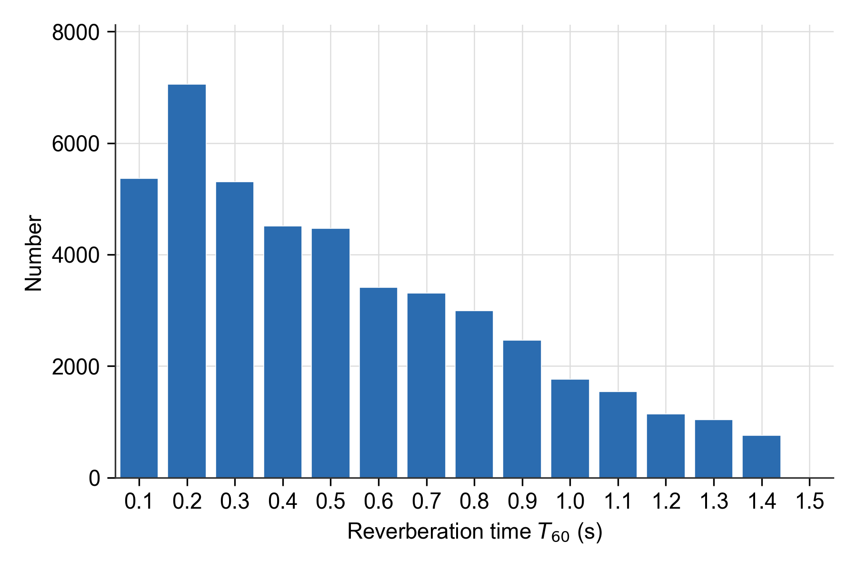
图 6(a) 训练池 $T_{60}$ 分布（train + eval，共 45,136 条）
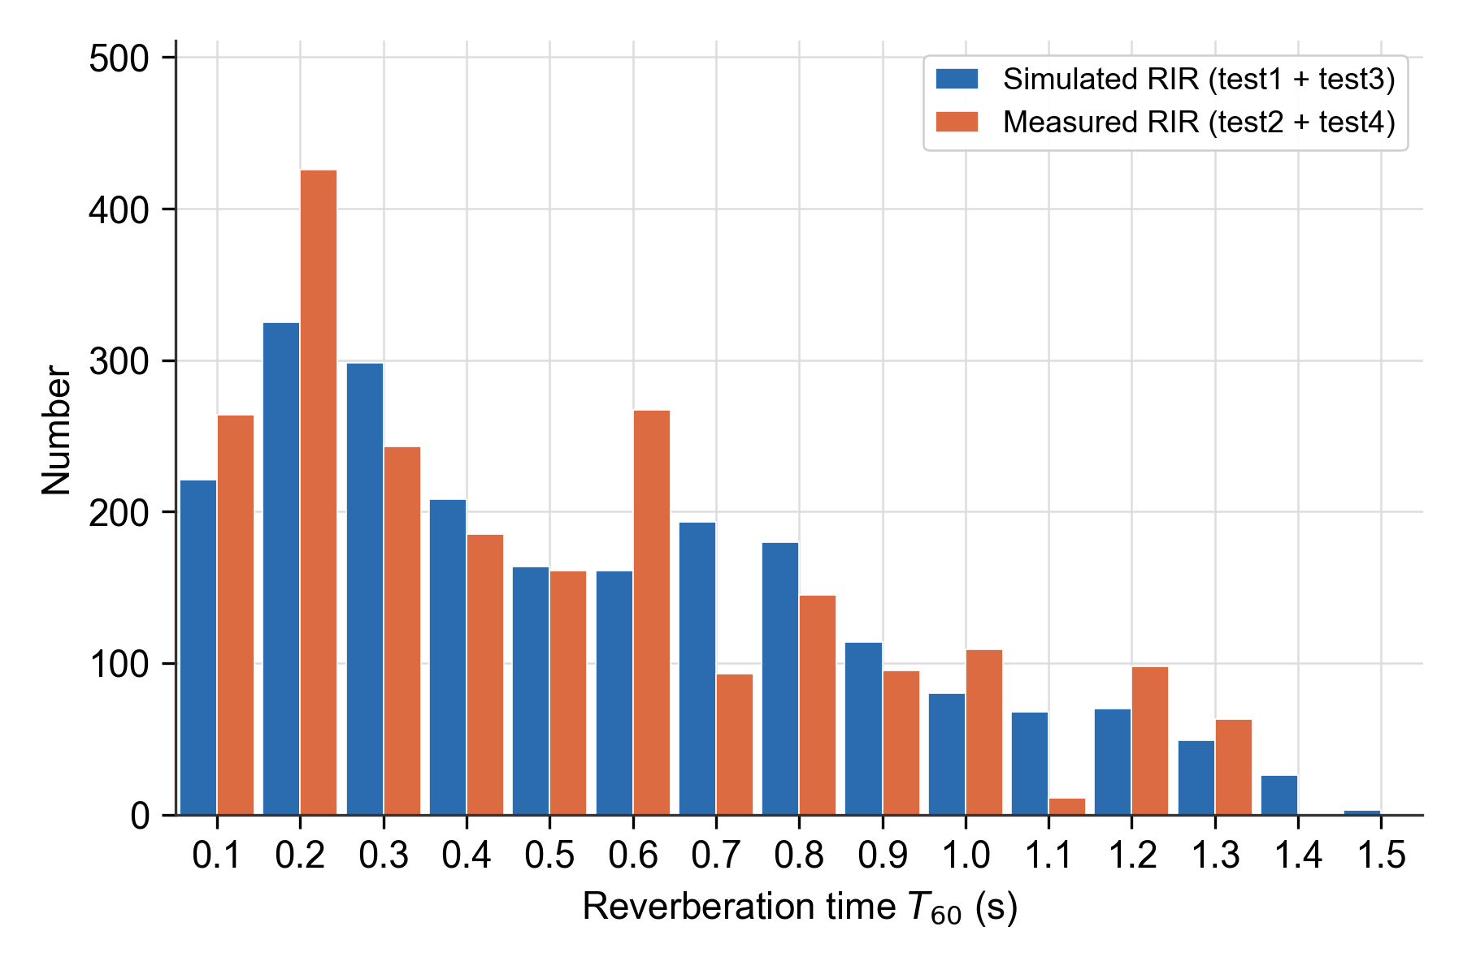
图 6(b) 测试集 $T_{60}$ 分布：仿真 RIR（test1 + test3）vs 真实 RIR（test2 + test4），各 2,160 条

4.2 对比方法与评估指标

4.2.1 对比方法
本文选取 BERP、DAMTL 和 noise-aware 三种方法作为对照，在第 4.1 节的四个测试集上比较其 $T_{60}$ 估计性能。各方法保存的测试结果对应相同的样本标识、$T_{60}$ 真值与 SNR 条件。
BERP（Wang 等，2025）是一种通用的盲房间参数估计框架，通过结合注意力机制与卷积层的共享编码器提取房间特征，并利用独立的参数预测器估计不同房间参数。本文仅评价其 $T_{60}$ 预测，将其作为从含噪混响语音中学习房间特征并进行参数回归的对照方法。
DAMTL（Zhang 等，2024）以去噪为辅助任务，通过联合学习去噪重建与 $T_{60}$ 估计提高含噪条件下的估计精度。该方法与本文具有相近的主辅任务设置，是比较去噪辅助多任务框架的直接参照。其归档训练记录采用批大小 16、初始学习率 $5×{10}^{−4}$，最多训练 100 个 epoch，并依据验证集 $T_{60}$ 损失选择检查点。
noise-aware 时频掩蔽方法（Zheng 等，2022）采用串行的两阶段处理结构：分离网络先估计无噪混响语音和噪声，估计网络再结合原始含噪幅度谱与两路估计幅度谱预测 $T_{60}$。其训练先预训练分离网络，再联合优化分离网络与估计网络。该方法用于比较串行噪声分离结构与本文共享特征、并行分支结构的表现。
单任务 Fourier-KAN 基线保留相同的特征提取网络与回归头，移除去噪分支，仅以归一化 $T_{60}$ 标签的均方误差训练。

4.2.2 $T_{60}$ 估计指标
均方根误差（RMSE）。 RMSE 衡量 $T_{60}$ 估计值与真值之间的总体误差，对较大偏差赋予更高的惩罚，其定义为
$\text{RMSE}=\sqrt{\frac{1}{N}\sum_{i=1}^{N}{({\hat{T}}_{60,i}−T_{60,i})^{2}}},$ (22)
其中，$N$ 为样本数，${\hat{T}}_{60,i}$ 和 $T_{60,i}$ 分别为第 $i$ 个样本的估计值与真值。
平均绝对误差（MAE）。 MAE 表示测试样本上估计值与真值的平均绝对偏差，定义为
$\text{MAE}=\frac{1}{N}\sum_{i=1}^{N}{|{\hat{T}}_{60,i}−T_{60,i}|,}$ (23)
RMSE 和 MAE 均以毫秒报告，数值越小表示估计误差越小。
Pearson 相关系数（PCC）。 PCC 衡量估计值与真值的线性相关程度，作为误差指标的补充。其取值范围为 $[−1,1]$，越接近 1 表示正线性相关程度越高，计算式为
$r=\frac{\sum_{i=1}^{N}{({\hat{T}}_{60,i}−{\overline{\hat{T}}}_{60})(T_{60,i}−{\overline{T}}_{60})}}{\sqrt{\sum_{i=1}^{N}{({\hat{T}}_{60,i}−{\overline{\hat{T}}}_{60})^{2}}}\sqrt{\sum_{i=1}^{N}{(T_{60,i}−{\overline{T}}_{60})^{2}}}},$ (24)
其中，${\overline{\hat{T}}}_{60}$ 和 ${\overline{T}}_{60}$ 分别为估计值与真值的样本均值。
决定系数（$R^{2}$）。 $R^{2}$ 以真实值的样本均值为预测基准，评价模型的拟合表现，越接近 1 表示拟合越好，定义为
$R^{2}=1−\frac{\sum_{i=1}^{N}{({\hat{T}}_{60,i}−T_{60,i})^{2}}}{\sum_{i=1}^{N}{(T_{60,i}−{\overline{T}}_{60})^{2}}}.$ (25)
主对比结果在各测试集上分别计算后取算术平均，并进一步按 SNR 和 $T_{60}$ 分组分析 RMSE。

4.2.3 去噪质量指标
采用三项常用客观指标评价去噪语音的质量。宽带 PESQ（ITU-T P.862.2）用于评价感知语音质量，STOI（Taal 等，2011）用于评价语音可懂度，尺度不变信号失真比 SI-SDR（Le Roux 等，2019）用于评价信号重建保真度，以 dB 为单位。三项指标均为数值越高表示性能越好。
所有指标均以无噪混响语音为参考，分别对含噪输入和去噪输出计算，提升量为输出指标与输入指标之差。

4.3 模型与训练设置
语音输入采用 16 kHz 单声道、4 s 的片段，每条语音包含 $L=64000$ 个样本。STFT 使用 Hamming 窗并采用居中处理，窗长与 FFT 点数均为 400，帧移为 100 个样本；能量归一化的稳定项为 $ε={10}^{−8}$，幅度压缩指数为 $γ=0.3$，训练与推理采用相同的归一化与幅度压缩处理。由此得到 $T=641$ 帧、$F=201$ 个频点，编码器输出的频率维长度为 $F^{′}=101$。
所提模型的结构参数汇总于表 2。共享特征提取网络采用两个 TSCB，Fourier-KAN 回归头使用两层映射，基函数阶数依次为 16 和 8。
表 2 网络结构与正则化配置
模块 | 配置项 | 取值
共享特征提取网络 | 通道数 $C$；TSCB 数量 | 64；2
每个 Conformer 块 | 注意力头数；每头维度 | 4；16
每个 Conformer 块 | 前馈扩展因子；一维卷积核大小 | 4；31
每个 Conformer 块 | 注意力与前馈模块 dropout 概率 | 0.2
Fourier-KAN 回归头 | 池化维度；投影维度 $d_{0}$ | 192；64
Fourier-KAN 回归头 | 两层输出维度 $(d_{1},d_{2})$ | (32,16)
Fourier-KAN 回归头 | 基函数阶数 $(K_{1},K_{2})$ | (16,8)
Fourier-KAN 回归头 | 层间 dropout 概率 | 0.1
MLP 回归头（消融） | 输入维度；三层隐层维度 | 192；(192,192,64)
MLP 回归头（消融） | 隐层激活；dropout 概率 | ReLU；0.1

Fourier-KAN 各层的正弦和余弦系数采用零均值高斯初始化，标准差为 $1/\sqrt{d_{ℓ−1}K_{ℓ}}$，输出偏置初始化为零。去噪损失子权重为 $(w_{ri},w_{mag},w_{time})=(0.1,0.9,0.2)$，主模型的任务权重为 $(α,β)=(1.0,0.05)$。
主模型的随机种子设为 42，采用 4 张 GPU、全局批大小 16。本文模型及内部消融采用 AdamW 优化器（学习率 $5×{10}^{−4}$、权重衰减 ${10}^{−5}$），梯度裁剪 $5.0$，混合精度训练，最多 100 个 epoch。以验证集归一化 $T_{60}$ 均方误差作为检查点保存和早停的依据；仅当该误差较已保存检查点下降超过 ${10}^{−4}$ 时更新检查点，连续 15 个 epoch 未满足该条件则停止训练。学习率采用 ReduceLROnPlateau 调度，衰减因子为 0.5。

5 结果与讨论

5.1 与基线的结果对比
本文在四个测试集上比较所提模型与 BERP、noise-aware、DAMTL 及单任务 Fourier-KAN 基线的估计性能，各测试集指标及其均值见表 3。
表 3 四个测试集及其平均结果。RMSE/MAE 单位为 ms；四集均值为各测试集指标的算术平均。各组各指标最优值加粗。
测试集 | 方法 | RMSE ↓ | MAE ↓ | PCC ↑ | R² ↑
Test 1 · 仿真／已见 | BERP | 148.22 | 91.70 | 0.9028 | 0.8104
 | DAMTL | 140.08 | 85.95 | 0.9125 | 0.8307
 | noise-aware | 128.80 | 83.87 | 0.9260 | 0.8569
 | 单任务 Fourier-KAN | 108.41 | 66.99 | 0.9484 | 0.8986
 | Ours | 88.79 | 51.78 | 0.9660 | 0.9320
Test 2 · 真实／已见 | BERP | 158.33 | 95.05 | 0.8909 | 0.7839
 | DAMTL | 154.20 | 94.49 | 0.8934 | 0.7950
 | noise-aware | 145.44 | 86.16 | 0.9046 | 0.8177
 | 单任务 Fourier-KAN | 122.46 | 74.95 | 0.9337 | 0.8707
 | Ours | 96.96 | 58.35 | 0.9593 | 0.9190
Test 3 · 仿真／未见 | BERP | 137.53 | 86.46 | 0.9176 | 0.8374
 | DAMTL | 136.12 | 85.57 | 0.9179 | 0.8408
 | noise-aware | 129.50 | 80.85 | 0.9255 | 0.8559
 | 单任务 Fourier-KAN | 105.76 | 67.14 | 0.9517 | 0.9039
 | Ours | 88.58 | 54.78 | 0.9669 | 0.9326
Test 4 · 真实／未见 | BERP | 144.71 | 89.58 | 0.9069 | 0.8169
 | DAMTL | 125.38 | 78.27 | 0.9299 | 0.8625
 | noise-aware | 130.92 | 78.65 | 0.9223 | 0.8501
 | 单任务 Fourier-KAN | 109.16 | 67.57 | 0.9469 | 0.8958
 | Ours | 94.95 | 55.42 | 0.9599 | 0.9212
四集均值 | BERP | 147.20 | 90.70 | 0.9046 | 0.8122
 | DAMTL | 138.94 | 86.07 | 0.9134 | 0.8323
 | noise-aware | 133.66 | 82.38 | 0.9196 | 0.8451
 | 单任务 Fourier-KAN | 111.45 | 69.16 | 0.9452 | 0.8923
 | Ours | 92.32 | 55.08 | 0.9630 | 0.9262

所提模型在四个测试集上均取得最低的 RMSE 和 MAE，以及最高的 PCC 和 $R^{2}$。其四集平均 RMSE 为 92.32 ms，相比单任务 Fourier-KAN 基线的 111.45 ms 降低 17.2%。

5.2 信噪比对估计精度的影响
图 7 比较了各方法在四个测试集、六种 SNR 条件下的估计性能。总体而言，随着 SNR 提高，各方法的 RMSE 呈下降趋势，表明噪声水平是影响 $T_{60}$ 估计精度的重要因素。低 SNR 条件下，各方法的估计误差均较大；在较高 SNR 条件下，误差总体较低。
本文方法在大多数 SNR 条件下取得最低 RMSE，且在低 SNR 下的优势较为突出。在 −5 dB 条件下，相比各测试集中表现最好的对比方法，本文方法的 RMSE 降低约 26.5%–41.3%。随着 SNR 提高，本文方法与部分对比方法的差距缩小，例如在图 7(a) 的 20 dB 条件下，本文方法与 noise-aware 的 RMSE 分别为 78.41 ms 和 78.29 ms，表现接近。这些结果表明，本文模型的优势主要体现在噪声较强的条件下。
如图 7(c)、(d) 所示，在未见噪声条件下，本文方法在各 SNR 条件下均取得最低 RMSE，表明其相对于对比方法的优势能够延续至未见噪声场景。
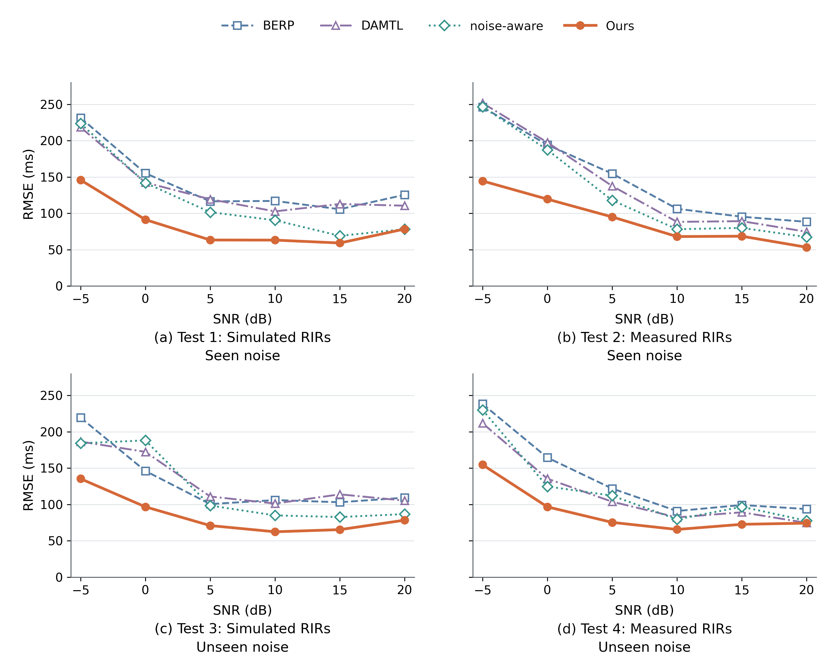
图 7 信噪比对估计精度的影响。 (a) Test 1：仿真 RIR、已见噪声；(b) Test 2：真实 RIR、已见噪声；(c) Test 3：仿真 RIR、未见噪声；(d) Test 4：真实 RIR、未见噪声。SNR 分别为 −5、0、5、10、15 和 20 dB，各点为相应测试集内该 SNR 下 180 条样本的 RMSE。

5.3 混响时间对估计精度的影响
图 8 按真实 $T_{60}$ 将各测试集划分为四个区间，比较不同混响条件下的估计误差。各方法的 RMSE 总体上在长混响区间较高，其中 $T_{60}∈[1.0,1.5]$ s 时，四个测试集中的所有方法均取得各自最高的分组 RMSE。本文方法在 $[0.1,0.4)$ s 区间的 RMSE 为 57.1–76.0 ms，在 $[1.0,1.5]$ s 区间增至 139.4–192.9 ms，表明长混响条件仍是当前模型的主要误差来源之一。
本文方法在四个测试集的全部 $T_{60}$ 分组中均取得最低 RMSE，在长混响区间也保持了这一优势。以真实 RIR 条件为例，Test 2 中本文方法的 RMSE 为 187.2 ms，而三种对比方法为 282.9–310.3 ms；Test 4 中本文方法为 192.9 ms，对比方法为 258.9–292.5 ms。这说明本文模型在较长混响时间下仍能降低估计误差，但尚未消除长混响与短混响条件之间的精度差距。
进一步比较 RIR 类型，在 $[1.0,1.5]$ s 区间，本文方法在真实 RIR 测试集上的 RMSE 高于相应噪声条件下的仿真 RIR 测试集：已见噪声下为 187.2 ms 与 161.7 ms，未见噪声下为 192.9 ms 与 139.4 ms。其余三种方法在该区间也呈现相同的差异方向，而在较短混响区间，仿真与真实 RIR 之间没有一致的高低关系。因此，结果所反映的困难主要集中在真实 RIR 的长混响条件，不能简单归结为所有真实 RIR 场景都更难。不同测试集的样本组成并非严格配对，这些比较反映当前测试数据上的性能差异，尚不能单独确定其形成原因。
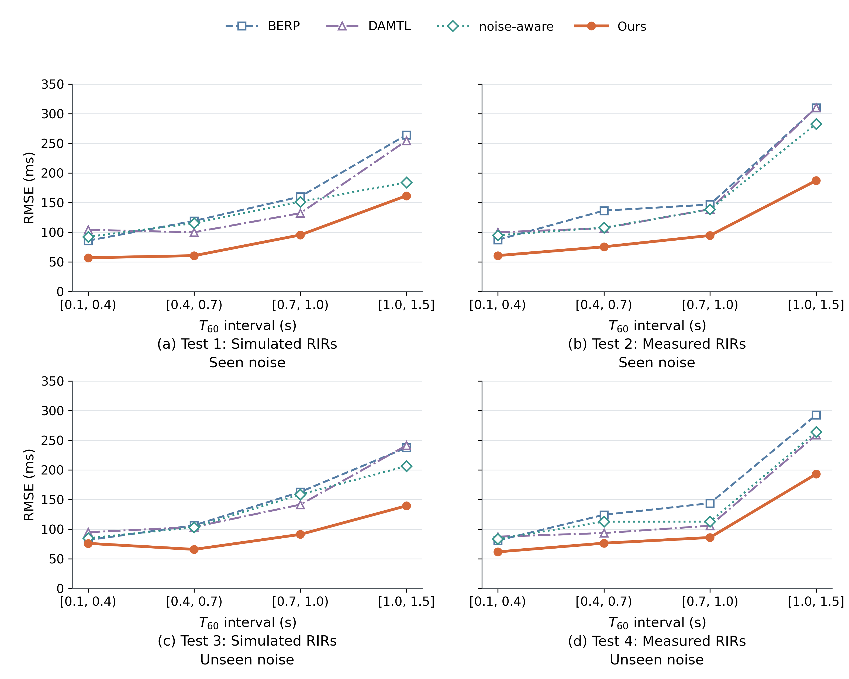
图 8 混响时间对估计精度的影响。 子图 (a)–(d) 的测试场景与图 7 一致。按真实 $T_{60}$ 分为 $[0.1,0.4)$、$[0.4,0.7)$、$[0.7,1.0)$ 和 $[1.0,1.5]$ s 四个区间，各点为相应测试集内该区间样本的 RMSE。

5.4 消融实验
任务权重敏感性分析。 为比较不同任务权重配置下的估计性能，表 4 汇总了归一化损失 $ℒ=αℒ_{\text{den}}^{*}+βℒ_{T_{60}}^{*}$ 下的七组权重配置。在所考察的配置中，$(α,β)=(1.0,0.05)$ 取得最低 RMSE，为 92.32 ms。当 $α=1.0$ 时，将 $β$ 进一步减小至 0.02 或 0.01，RMSE 分别为 102.83 ms 和 95.65 ms，均未获得进一步改善。这些结果未呈现随去噪损失相对权重增加而单调改善的趋势。引入去噪辅助任务本身的效果由表 5 的逐步消融进一步检验。
表 4 任务权重敏感性分析（归一化损失；test1–test4 平均）
配置 | $(α,β)$ | RMSE (ms) ↓ | MAE (ms) ↓
去噪主导 | (1.0, 0.01) | 95.65 | 61.78
去噪主导 | (1.0, 0.02) | 102.83 | 67.24
去噪主导 | (1.0, 0.05) | 92.32 | 55.08
去噪主导 | (1.0, 0.1) | 97.79 | 57.95
去噪主导 | (1.0, 0.3) | 107.10 | 64.28
持平 | (1.0, 1.0) | 109.90 | 67.16
$T_{60}$ 主导 | (0.1, 1.0) | 109.54 | 68.15

多任务训练与回归头设计消融。 为分别考察去噪辅助多任务训练和回归头设计的作用，表 5 比较单任务 MLP、多任务 MLP 和多任务 Fourier-KAN 三种配置。各配置采用相同的数据划分、随机种子 42 和全局批大小 16，回归头 dropout 概率均为 0.1。MLP 隐层维度为 (192,192,64)，其回归头参数量与 Fourier-KAN 接近；两组多任务配置均采用任务权重 $(α,β)=(1.0,0.05)$。
表 5 多任务训练与回归头设计消融（test1–test4 平均；RMSE/MAE 单位 ms）
Configuration | 头参数量 | RMSE ↓ | MAE ↓ | PCC ↑ | $R^{2}$ ↑
T60-only (MLP) | 86,529 | 108.99 | 66.29 | 0.9474 | 0.8972
Denoising-aided (MLP) | 86,529 | 97.24 | 59.54 | 0.9590 | 0.9179
Denoising-aided (Fourier-KAN) | 86,369 | 92.32 | 55.08 | 0.9630 | 0.9262

注：括号内表示回归头类型；T60-only 表示仅进行 $T_{60}$ 估计训练，Denoising-aided 表示加入去噪辅助任务。
去噪辅助多任务训练的作用。 如表 5 所示，在保持 MLP 回归头不变的条件下，引入去噪辅助任务后，平均 RMSE 从 108.99 ms 降至 97.24 ms，降低 10.8%；MAE、PCC 和 $R^{2}$ 也均得到改善。这表明，在所考察的配置下，去噪辅助多任务训练有助于提高 $T_{60}$ 估计精度。
Fourier-KAN 回归头的作用。 在相同的多任务设置下，采用 Fourier-KAN 后，平均 RMSE 从匹配 MLP 的 97.24 ms 进一步降至 92.32 ms，降低 5.1%，其余三项指标也均得到改善。该结果支持 Fourier-KAN 回归头在本文多任务框架中的有效性。两种头的参数量接近，但内部结构仍有差异，因此上述结果反映完整回归头设计的比较。
表 5 中的头参数量统计各回归头内的全部可训练参数，不包含共享特征提取网络与去噪解码分支。两种回归头采用相同的特征池化方式与 dropout 概率，但在隐层结构、归一化及 dropout 位置等方面仍有差异，不能将全部性能差异归因于 Fourier 基函数形式。

5.5 去噪结果
表 6 报告不同任务权重配置的去噪质量（test1–test4 平均）。按 §3.5 定义的目标，这些指标反映在保留混响前提下的噪声去除。
表 6 不同任务权重配置的去噪指标（test1–test4 平均）
配置 | PESQ ↑ | STOI ↑ | SI-SDR (dB) ↑ | ΔSI-SDR
含噪输入 | 2.721 | 0.847 | 15.91 | —
$T_{60}$ 主导 | 3.077 | 0.891 | 18.80 | +2.89
持平 | 3.178 | 0.907 | 19.79 | +3.88
Ours | 3.481 | 0.930 | 21.21 | +5.30

主模型相比含噪输入获得 +0.76 PESQ、+0.08 STOI 和 +5.30 dB SI-SDR 的提升。在表 6 所列的三种任务权重配置中，主模型取得最高的 PESQ、STOI 和 SI-SDR。结合表 4，该配置在所考察的任务权重设置中也取得最低的 $T_{60}$ 估计误差。

6 结论
本文提出一个面向盲 $T_{60}$ 估计的多任务学习框架，以 $T_{60}$ 回归为主任务、去噪重建为辅助任务，共享时频 Conformer 特征提取网络，并采用 Fourier-KAN 回归头进行 $T_{60}$ 估计。在四个测试集上，所提模型取得平均 RMSE 92.32 ms，相比单任务 Fourier-KAN 基线降低 17.2%，并优于 BERP、DAMTL 和 noise-aware 等对比方法。消融实验表明，去噪辅助多任务训练使 MLP 模型的平均 RMSE 降低 10.8%；在此基础上，采用参数量接近、dropout 概率相同的 Fourier-KAN 回归头进一步降低 5.1%。任务权重分析进一步表明，联合训练的性能受到权重设置的影响，在所考察的配置中，$(α,β)=(1.0,0.05)$ 表现最好。
本文仍有若干可拓展之处。其一，在当前测试数据的长混响区间（$T_{60}∈[1.0,1.5]$ s），各方法的估计误差普遍高于短混响区间。所提模型虽降低了该区间的误差，精度仍有提升空间；未来可考察针对性数据增强或样本重加权对长混响估计性能的影响。其二，本文聚焦单通道输入，后续可将该多任务框架推广至多通道场景，或与早期衰减时间、清晰度等其他房间声学参数的联合估计相结合。

参考文献
Anthes, Christoph; García-Hernández, R. J.; Wiedemann, Markus; Kranzlmüller, Dieter (2016). State of the art of virtual reality technology. 2016 IEEE Aerospace Conference, 1–19.
Antsalo, Poju; Makivirta, Aki; Valimaki, Vesa; Peltonen, Timo; Karjalainen, Matti (2001). Estimation of Modal Decay Parameters from Noisy Response Measurements. AES Convention 110, Paper 5290. https://aes.org/publications/elibrary/elibrary-page/?id=9992
Benzeghiba, Mohamed; De Mori, Renato; Deroo, Olivier; Dupont, S.; Erbes, T.; Jouvet, D.; Fissore, L.; Laface, P.; Mertins, A.; Ris, C.; Rose, R.; Tyagi, V.; Wellekens, C. (2007). Automatic speech recognition and speech variability: a review. Speech Communication, 49(10–11), 763–786. https://doi.org/10.1016/j.specom.2007.02.006
Cao, Ruizhe; Abdulatif, Sherif; Yang, Bin (2022). CMGAN: Conformer-based Metric GAN for Speech Enhancement. Proc. Interspeech, 936–940. https://doi.org/10.21437/Interspeech.2022-517
Deng, Sebastian; Mack, Wolfgang; Habets, Emanuël A. P. (2020). Online blind reverberation time estimation using CRNNs. Proc. Interspeech, 5061–5065. https://doi.org/10.21437/Interspeech.2020-2156
Duangpummet, Suradej; Karnjana, Jessada; Kongprawechnon, Waree; Unoki, Masashi (2022). Blind estimation of speech transmission index and room acoustic parameters based on the extended model of room impulse response. Applied Acoustics, 185, 108372. https://doi.org/10.1016/j.apacoust.2021.108372
Eaton, James; Gaubitch, Nikolay D.; Naylor, Patrick A. (2013). Noise-robust reverberation time estimation using spectral decay distributions with reduced computational cost. Proc. IEEE Int. Conf. on Acoustics, Speech and Signal Processing (ICASSP), 161–165. https://doi.org/10.1109/ICASSP.2013.6637629
Eaton, James; Gaubitch, Nikolay D.; Moore, Alastair H.; Naylor, Patrick A. (2016). Estimation of room acoustic parameters: The ACE challenge. IEEE/ACM Transactions on Audio, Speech, and Language Processing, 24(10), 1681–1693. https://doi.org/10.1109/TASLP.2016.2577502
Falk, Tiago H.; Chan, Wai-Yip (2010). Temporal dynamics for blind measurement of room acoustical parameters. IEEE Transactions on Instrumentation and Measurement, 59(4), 978–989.
Gamper, Hannes; Tashev, Ivan J. (2018). Blind reverberation time estimation using a convolutional neural network. Proc. 16th Int. Workshop on Acoustic Signal Enhancement (IWAENC), 136–140. https://doi.org/10.1109/IWAENC.2018.8521241
Gaubitch, Nikolay D.; Löllmann, Heinrich W.; Jeub, Marco; Falk, Tiago H.; Naylor, Patrick A.; Vary, Peter; Brookes, Mike (2012). Performance comparison of algorithms for blind reverberation time estimation from speech. IWAENC 2012; International Workshop on Acoustic Signal Enhancement, 1–4.
Götz, Philipp; Tuna, Cagdas; Walther, Andreas; Habets, Emanuël A. P. (2023). Online reverberation time and clarity estimation in dynamic acoustic conditions. The Journal of the Acoustical Society of America, 153(6), 3532–3542. https://doi.org/10.1121/10.0019804
Gulati, Anmol; Qin, James; Chiu, Chung-Cheng; Parmar, Niki; Zhang, Yu; Yu, Jiahui; Han, Wei; Wang, Shibo; Zhang, Zhengdong; Wu, Yonghui; Pang, Ruoming (2020). Conformer: Convolution-augmented Transformer for Speech Recognition. Proc. Interspeech, 5036–5040.
International Organization for Standardization (2008). ISO 3382-2:2008 – Acoustics – Measurement of Room Acoustic Parameters – Part 2: Reverberation Time in Ordinary Rooms. ISO.
International Telecommunication Union (2007). Wideband extension to Recommendation P.862 for the assessment of wideband telephone networks and speech codecs. ITU-T, P.862.2 (11/2007). https://www.itu.int/rec/T-REC-P.862.2-200711-W/en
Kuttruff, Heinrich; Mommertz, Eckard (2013). Room acoustics. Handbook of Engineering Acoustics, 239–267. https://doi.org/10.1007/978-3-540-69460-1_10
Le Roux, Jonathan; Wisdom, Scott; Erdogan, Hakan; Hershey, John R. (2019). SDR – Half-baked or Well Done?. Proc. IEEE Int. Conf. on Acoustics, Speech and Signal Processing (ICASSP), 626–630. https://doi.org/10.1109/ICASSP.2019.8683855
Li, Linfei; Zhang, Lin; Wang, Zhong; Zhang, Fengyi; Li, Zelin; Shen, Ying (2025). Representing Sounds as Neural Amplitude Fields: A Benchmark of Coordinate-MLPs and a Fourier Kolmogorov-Arnold Framework. Proceedings of the AAAI Conference on Artificial Intelligence, 39(23), 24458–24466. https://doi.org/10.1609/aaai.v39i23.34624
Liu, Ziming; Wang, Yixuan; Vaidya, Sachin; Ruehle, Fabian; Halverson, James; Soljačić, Marin; Hou, Thomas Y.; Tegmark, Max (2025). KAN: Kolmogorov-Arnold Networks. International Conference on Learning Representations.
Löllmann, Heinrich W.; Yilmaz, Emre; Jeub, Marco; Vary, Peter (2010). An improved algorithm for blind reverberation time estimation. Proc. 12th Int. Workshop on Acoustic Echo and Noise Control (IWAENC), 1–4. https://www.iwaenc.org/proceedings/2010/HTML/Uploads/1076.pdf
Polack, Jean-Dominique (1988). La transmission de l'énergie sonore dans les salles. Université du Maine, Le Mans.
Prego, Thiago de M.; de Lima, Amaro A.; Zambrano-López, Roberto; Netto, Sergio L. (2015). Blind estimators for reverberation time and direct-to-reverberant energy ratio using subband speech decomposition. 2015 IEEE Workshop on Applications of Signal Processing to Audio and Acoustics (WASPAA), 1–5.
Ratnam, Rama; Jones, Douglas L.; Wheeler, Bruce C.; O'Brien Jr., William D.; Lansing, Charissa R.; Feng, Albert S. (2003). Blind estimation of reverberation time. The Journal of the Acoustical Society of America, 114(5), 2877–2892. https://doi.org/10.1121/1.1616578
Saini, Shivam; Peissig, Jürgen (2023). Blind room acoustic parameters estimation using mobile audio transformer. 2023 IEEE Workshop on Applications of Signal Processing to Audio and Acoustics (WASPAA), 1–5.
Schroeder, Manfred R. (1965). New method of measuring reverberation time. The Journal of the Acoustical Society of America, 37(6), 1187–1188. https://doi.org/10.1121/1.1939454
Shaw, Peter; Uszkoreit, Jakob; Vaswani, Ashish (2018). Self-Attention with Relative Position Representations. Proc. NAACL-HLT, 464–468.
Srivastava, Prerak; Deleforge, Antoine; Vincent, Emmanuel (2021). Blind room parameter estimation using multiple multichannel speech recordings. 2021 IEEE Workshop on Applications of Signal Processing to Audio and Acoustics (WASPAA), 226–230.
Taal, Cees H.; Hendriks, Richard C.; Heusdens, Richard; Jensen, Jesper (2011). An Algorithm for Intelligibility Prediction of Time–Frequency Weighted Noisy Speech. IEEE Transactions on Audio, Speech, and Language Processing, 19(7), 2125–2136. https://doi.org/10.1109/TASL.2011.2114881
Wang, Lijun; Lu, Yixian; Gao, Ziyan; Li, Kai; Huang, Jianqiang; Kong, Yuntao; Okada, Shogo (2025). BERP: A Blind Estimator of Room Parameters for Single-Channel Noisy Speech Signals. IEEE Transactions on Audio, Speech and Language Processing, 33, 2215–2231. https://doi.org/10.1109/TASLPRO.2025.3574849
Wen, Jimi Y. C.; Habets, Emanuel A. P.; Naylor, Patrick A. (2008). Blind estimation of reverberation time based on the distribution of signal decay rates. Proc. IEEE Int. Conf. on Acoustics, Speech and Signal Processing (ICASSP), 329–332.
Xiong, Feifei; Goetze, Stefan; Kollmeier, Birger; Meyer, Bernd T. (2019). Joint estimation of reverberation time and early-to-late reverberation ratio from single-channel speech signals. IEEE/ACM Transactions on Audio, Speech, and Language Processing, 27(2), 255–267. https://doi.org/10.1109/TASLP.2018.2877894
Zhang, Yulong; Sang, Jinqiu; Zheng, Chengshi; Li, Xiaodong (2024). A denoising-aided multi-task learning method for blind estimation of reverberation time. Measurement, 231, 114568. https://doi.org/10.1016/j.measurement.2024.114568
Zheng, Kaitong; Zheng, Chengshi; Sang, Jinqiu; Zhang, Yulong; Li, Xiaodong (2022). Noise-robust blind reverberation time estimation using noise-aware time–frequency masking. Measurement, 192, 110901. https://doi.org/10.1016/j.measurement.2022.110901

